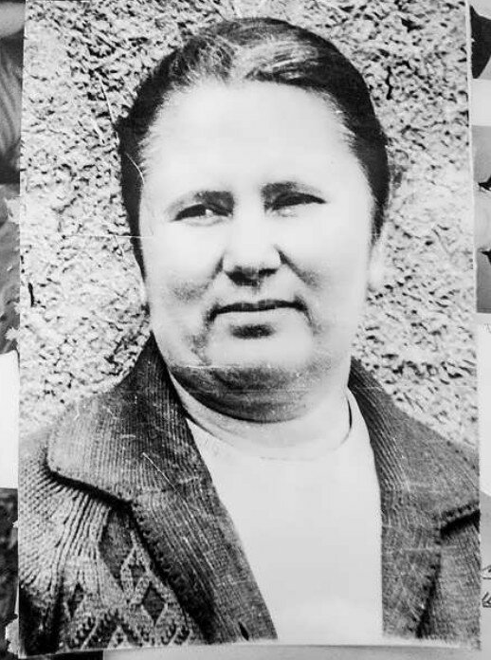
____________________________________________________________________________
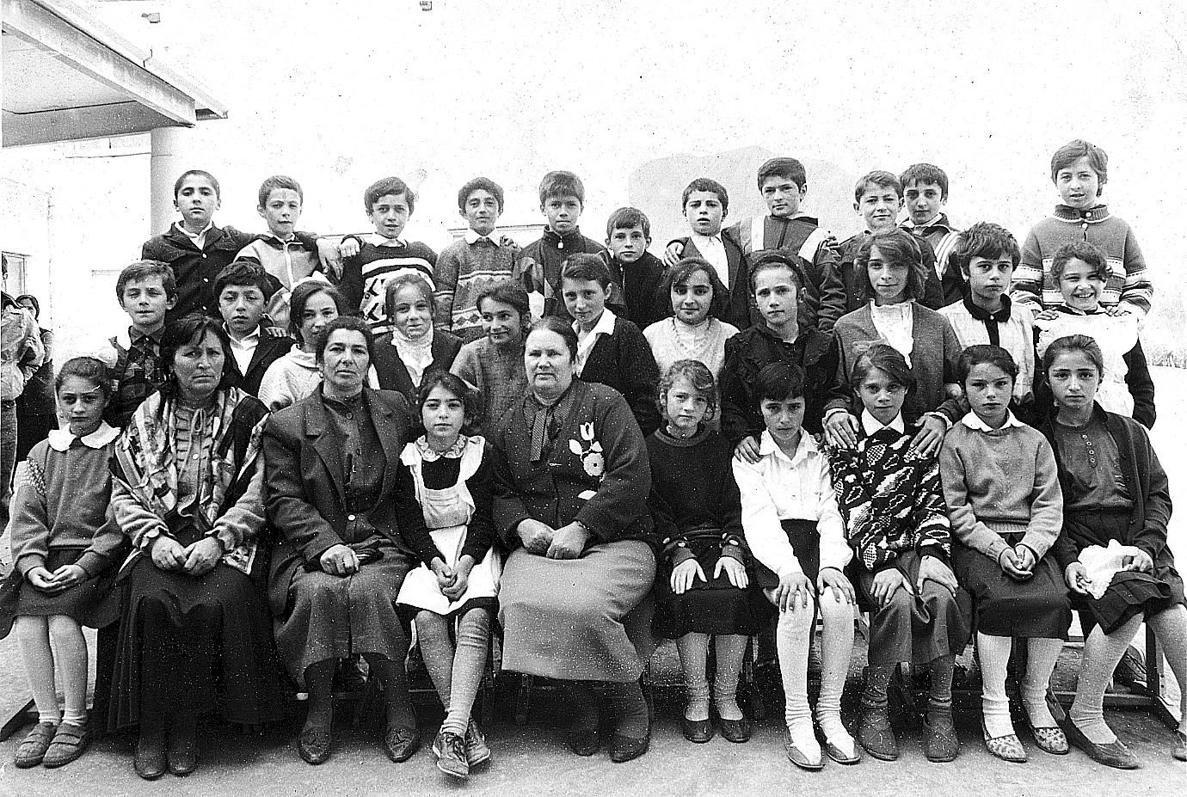
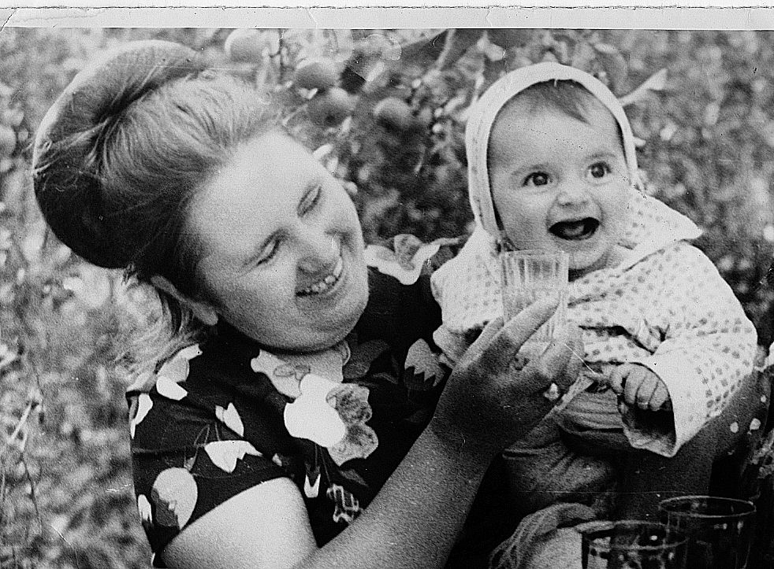
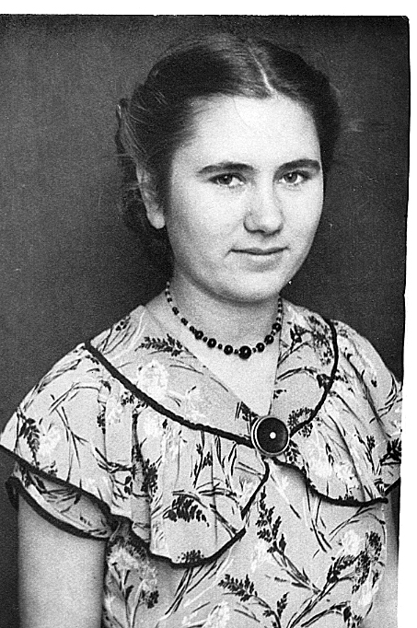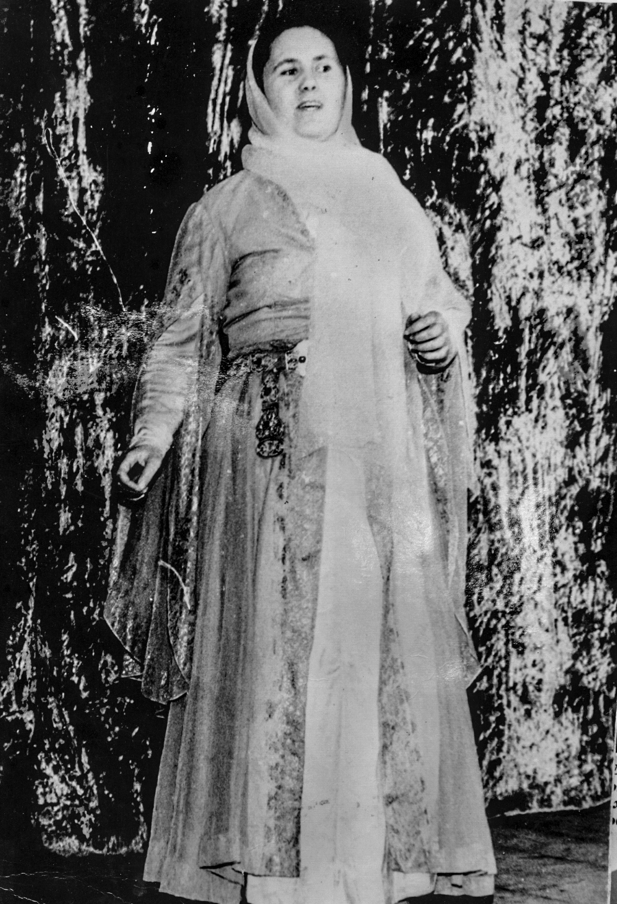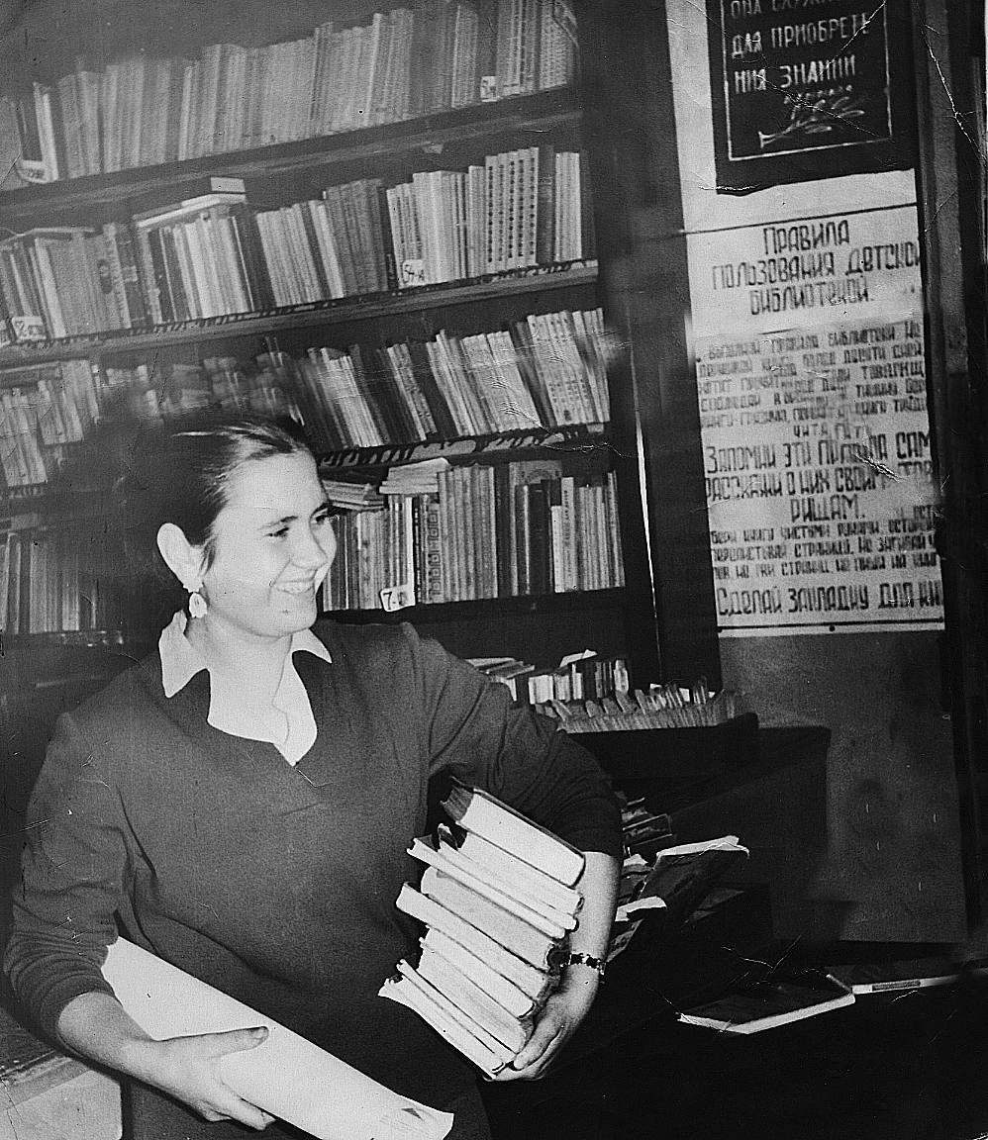

Евгения Шефиева — Заслуженный учитель Дагестана

За сто лет Дагестан сложился как крупный, богатый в экономическом, культурном и других аспектах политико-правовой субъект Российской Федерации.
Гражданский долг нынешнего нашего поколения – вспомнить всех поименно и рассказать об их подвиге. Это нужно знать нам самим, современным ахтынцам, отцы и деды которых благодаря русским учительницам получили образование, стали частью огромной страны – России, нашли свое призвание и выбрали свой жизненный путь.
Более подробно хочу рассказать о моей любимой бабушке, русской учительнице Евгении Михайловне Шефиевой.
Евгения Михайловна – отличник народного просвещения России, заслуженный учитель Республики Дагестан – в далекие 50-е годы приехала в Ахтынский район.
Полюбила горы и людей, живущих в горах. Все свои силы отдавала поднятию культурного уровня горского народа
Евгения родом из Кубани. Росла в семье колхозников. Отец Михаил Викторович Лахно – ветеран Великой Отечественной войны — работал водителем в колхозе, мать Мария Ивановна Лахно – партизанка в годы войны, также трудилась в колхозе.
Евгения, окончив с отличием Краснодарское культпросветучилище, оказалась перед выбором, куда поехать работать. Они с подругой попросили направить их в Дагестан. Здесь она выбрала Ахты, а подруга – Рутул. Приехали вечером на почтовой машине (тогда автобусы не ездили в горные районы), устроились в местной гостинице. Увидев свет в окнах домов, очень обрадовались, в те времена в других горных селах не было электричества. А в Ахтах местные энтузиасты на реке своими силами построили электростанцию. Радость удвоилась, когда, выглянув из окна гостиницы, увидели огни в многоэтажных домах. «Да это же город!» – воскликнули разом обе подруги. Утром их ждало разочарование, они поняли, что это сакли, построенные на склоне крутой горы одна над другой. Тогда они с подругой договорились, что, отработав положенные годы, вернутся обратно в большие города.
К тому времени она успешно окончила филологический факультет ДГУ и многие годы уже работала учительницей русского языка и литературы Ахтынской средней школы №1, но продолжала принимать самое активное участие в художественной самодеятельности района.
Евгения Михайловна, приехав 20-летней девушкой в высокогорное селение Ахты Ахтынского района, на каких бы должностях ни работала: методистом РДК, учителем русского языка и литературы, а также завучем по воспитательной работе Ахтынской средней школы №1, всю свою сознательную жизнь, более шестидесяти лет, посвятила служению дагестанскому народу. Выучила лезгинский язык.
Муж Евгении: Джамал Азизович Шефиев (1929–2013) — председатель районного Совета ветеранов войны и труда, вооружённых сил и правоохранительных органов, Заслуженный работник культуры РСФСР, директор музея культуры и искусства народов южного Дагестана, депутат районного Совета народных депутатов нескольких Созывов.
У Евгении с Джамалом три внука: Темирхан, Тагирбег и Бедирниса, и одна правнучка Амина.
Самое большое богатство Дагестана, конечно же, его люди: труженики, государственные деятели, ученые и экономисты, художники и мастера сцены, садоводы и животноводы, писатели и поэты, врачи, спортсмены, учителя – все они созидали и продолжают развивать нашу республику, ее славу среди республик, краев и областей нашей необъятной Родины – Российской Федерации.
Огромный вклад в развитие республики внесли русские учителя, врачи, агрономы, инженеры, работники культуры, другие русские специалисты, приехавшие в Дагестан и приложившие немалые усилия для того, чтобы народы Дагестана получили достойное образование и смогли стать хорошими специалистами в различных отраслях экономики. Благодаря этому в республике ускорился научно-технический прогресс, была ликвидирована безграмотность и воспитаны местные кадры.
В селе Ахты Самурского округа в 1861 году была основана первая в Дагестане сельская светская школа «Одноклассное общественное училище».
Первыми учителями в школе были русские учительницы – Мария Петровна Данченко (жена заведующего школы Василия Кириловича Данченко) и Ксения Борисовна Бурсилова (дочь начальника округа).
В 1913 году открыта вторая одноклассная школа. В двух школах учились 263 учащихся. Им преподавали русские учительницы А.А. Потыранская и Л.Н. Крутова.
В период Великой Отечественной войны и в послевоенные годы на смену ушедшим на фронт учителям по распределению пришли женщины из разных областей и краев СССР, большинство – русские.
Более ста русских учительниц трудились в разных школах района в эти трудные послевоенные годы. Некоторые приехавшие девчата, увидев суровый горный быт, сразу уезжали обратно, другие отрабатывали трехгодичный срок и уезжали в города, третьи навсегда остались в горных аулах. И мы, нынешние жители с. Ахты Ахтынского района, – их ученики, дети и внуки учеников, родные и близкие в вечном неоплатном долгу перед русскими учительницами: Родонской – Мирзоевой Марией Дмитриевной; Мотрос-Халиковой Верой Архиповной; Алексеевой-Гадумовой Галиной Алексеевной; Ивановой-Ахмедовой Ольгой Петровной; Лахно-Шефиевой Евгенией Михайловной (на снимке), в 50-х годах приехавших в Страну гор, в наш Ахтынский район и до конца своей жизни отдавших все свои знания, опыт и свою душу сельским детям. Это настоящий человеческий подвиг
В столице Дагестана Махачкале около озера Ак-гель открыт мемориальный памятник «Русской учительнице», такие же памятники надо открыть в районах республики, на домах русских учительниц установить мемориальные доски, их именами назвать улицы и учебные заведения в городах, райцентрах и селах. Это нужно нам, живущим в нынешнее непростое время, для воспитания подрастающего поколения.

